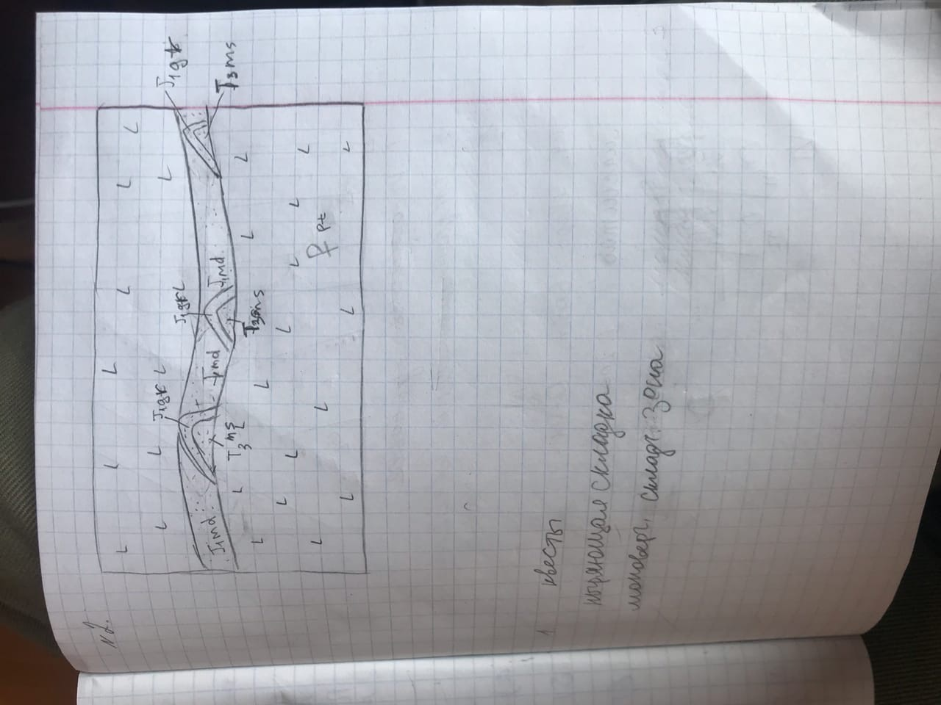
1. – пластовые фигуры
– погружающаяся
– моноклинорий 0

2. нет элементов залегания! 4
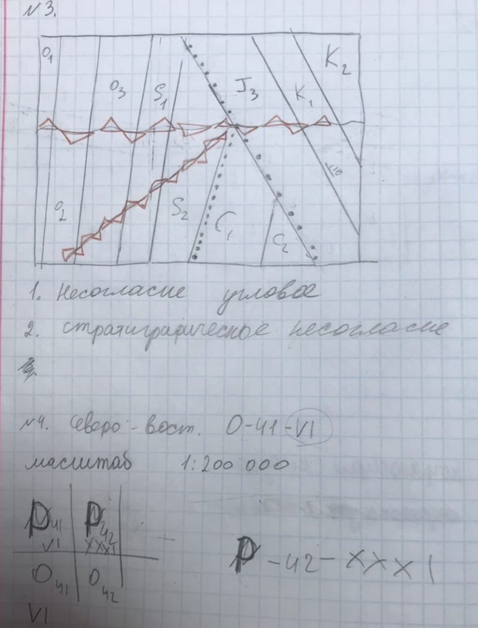
3. Треугольники СОВСЕМ не такие! Несогласие структурное! 0
4. 5
5. 5

14 баллов = 3-

